ЛОРО ПАРК 2
ВУЛКАН ТЕЙДЕ 5
АКВАПАРК 15
ЛАГО МАРТИАНЕС 18

ЛОРО ПАРК
 |  | ПУЭРТО ДЕ ЛА КРУС
 |  | Парк открыт: 8:30 – 18:45 (вход до 17:00 последний вход в 16:00)
 |  | Цена билета: 29 € (дети – 19 €)

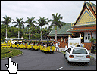
ЛОРО ПАРК – самая посещаемая достопримечательность Тенерифе. Во многом это обусловлено масштабной рекламной компанией, благодаря которой побывать на Тенерифе и ни разу не услышать о Лоро Парке просто невозможно: попугайчик и дельфин с яркого логотипа парка будут встречаться вам буквально на каждом шагу, начиная с аэропорта.
В любом случае, побывать здесь нужно обязательно, особенно если вы путешествуете с детьми: ваш ребенок будет в восторге!
Лоро Парк – это и ЗООПАРК, и ЦИРК, и БОТАНИЧЕСКИЙ САД под «одной крышей» (вернее, за одной оградой).
Основанный в 1972 году канарцем Вольфгангом Кисслингом на средства своей семьи, Лоро Парк сегодня принимает около 1.500.000 посетителей каждый год. Сюда обязательно приезжают почти все туристы, посещающие Тенерифе, а многие – и не один раз.
Задумывая Лоро Парк как место экзотическое, Кисслинг сделал главным входом в парк [] «Тайскую деревню» – колоритный комплекс из шести деревянных построек с крышами, декорированными настоящим золотом, самое масштабное сооружение в таиландском стиле вне Таиланда.
Кстати, недавно его посетила королева Таиланда и осталась весьма довольной увиденным.

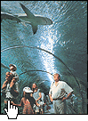
Предмет особой гордости Лоро Парка – самая крупная в мире [] коллекция попугаев: 3500 особей, более 340 видов и подвидов. Именно попугаям парк и обязан своим названием: «лоро» переводится с испанского как «попугай».
В Лоро Парке попугаев можно увидеть не только в клетках: вы побываете на представлении, где пернатые артисты будут летать над головами зрителей, складывать числа, читать и кататься на самокате, а также посмотреть в специальном павильоне («Baby station») как кормят из ложечки нектаром маленьких попугайчиков.
Вообще, слово «самый» будет вас постоянно сопровождать во время посещения Лоро Парка. Не исключение и [] пингвинарий «Планета пингвинов» – самый большой в мире. Под его крышей собрались 180 птиц, для которых ежедневно специальная пушка выстреливает 12 тонн снега.
Пингвинарий оборудован как частичка Антарктиды, где для птиц созданы условия, максимально приближенные к естественным, а медленно движущаяся дорожка «провезет» вас вокруг огромных стеклянных стен этого удивительного арктического мира.
На территории парка находится [] аквариум, в котором можно наблюдать 15.000 морских и речных жителей со всего мира, в том числе более 40 различных видов живых кораллов, тропических рыб и обитателей прибрежных вод Канарских островов.
Особое внимание заслуживает уникальный 18-ти метровый стеклянный туннель: громадные [] акулы будут проплывать прямо над вашей головой. Вы сможете рассмотреть их во всех подробностях и даже увидеть микроскопические зубы на шкуре этих хищников.

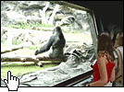
Традиционно заслуженным успехом у посетителей пользуются представления [] морских львов, которые «работают» в бассейне емкостью 1.200.000 литров и шоу [] дельфинов в самом большом в Европе дельфинарии. Мероприятия в парке по времени организованы таким образом, чтобы вы смогли за одно посещение Лоро Парка увидеть все его шоу-программы.
Несколько лет назад в Лоро Парке был начат интересный эксперимент: из разных европейских зоопарков сюда привезли [] 6 горилл-самцов. Самому старшему из них 31 год, самому младшему – 12 лет. Объединяет их только одно: в своих «родных» зоопарках никто из них не смог занять лидирующего места в стае и был отправлен «на перевоспитание». Сейчас гориллы мирно сосуществуют в одном вольере, охотно позируют из-за бронированного стекла туристам, и кто из них главный – пока не выяснили.
Кроме горилл, в парке живут и шимпанзе.
Еще в Лоро Парке вас ждут: тигры и ягуары; журавли, фламинго и пеликаны; [] крокодилы и гигантские черепахи; африканский рынок; оранжерея орхидей, кинотеатр, детская площадка; кафе и рестораны; сувенирный магазин...
Один раз заплатив за вход, вы можете посещать все павильоны и представления парка без каких-либо дополнительных билетов.
Лоро Парк – это и [] ботанический сад. На 135.000 кв. м его территории расположились разнообразные экзотические растения, кактусы, более 7000 пальм.
Планируя свой отдых на Тенерифе, имейте в виду, что для неторопливого осмотра всей территории Лоро Парка и посещения представлений вам понадобится целый день.
Пообедать можно в одном из кафе или ресторанов парка.
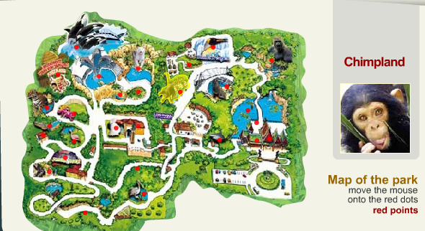
На входе в парк вы получите проспект с планом Лоро Парка, в котором также будет указано время начала представлений (все они проводятся несколько раз в день).
В Лоро Парке вам обязательно предложат сфотографироваться с попугаем. А в конце посещения фотография будет, среди прочих, ждать вас на специальном стенде на выходе из парка.
Система простая: если фото нравится – платите 5 € и забираете его себе. Не нравится – ничего не платите и оставляете фото на память парку.
К А К Д О Б Р А Т Ь С Я:
НА АВТОМОБИЛЕ
Из Лас Америкас до Пуэрто де ла Крус лучше ехать по автомагистрали через столицу острова, город Санта Крус. Вернее, нужно уйти влево не доезжая самого города Санта Крус (см. карту острова).
Хотя путь по западной части Тенерифе зрительно может показаться короче, дорога займет больше времени из-за сильно петляющих горных участков.
Попав в Пуэрто де ла Крус, Лоро Парк не найти сложно: указатели будут висеть буквально на каждом столбе.
Оставить машину можно на платной стоянке парка (1,80 €, с 8:30 до 18:45).
НА АВТОБУСЕ
Маршрут №344. От конечной остановки в Лас Америкас отправляется в 9:00, 11:30, 15:30 и 17:45. Из Пуэрто де ла Крус в 9:00, 11:10, 15:20, 17:40.
Стоимость проезда – 10 € в один конец.
Подробнее об автобусном сообщении на острове читайте в разделе «Как добраться».
От автобусной станции в Пуэрто де ла Крусе до Лоро Парка – 15 мин. пешком или несколько евро на такси.
Каждые 20 мин. от набережной в центре города (Avenida Venezuela) до парка и обратно курсирует желтый «поезд» (см. самое верхнее фото на этой странице). Проезд бесплатный.
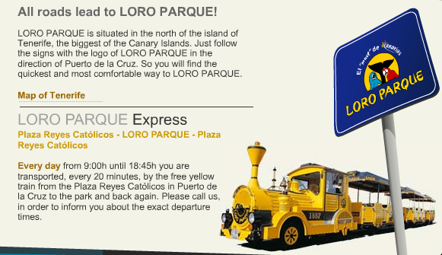
С ЭКСКУРСИЕЙ
Посещение Лоро Парка входит в экскурсию по северной части Тенерифе «Поездка по самым красивым местам острова». В ее программе на посещение парка отводится около трех с половиной часов.

ВУЛКАН ТЕЙДЕ
Центральная часть Тенерифе
Фуникулер работает с 9:00 до 16:00
На территорию парка въезд бесплатный
Цена билета на фуникулер – 20 €
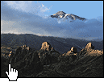

Возвышающийся над островом вулкан Тейде поражает своим величием и внушает благоговейный трепет.
У его подножия простирается удивительный лунный пейзаж из выветренных скал, застывших лавовых потоков, разрушенных древних кратеров.
А все вместе это – «Национальный парк Лас Каньядас дель Тейде» – самый посещаемый природный парк Испании.
Именно вулкану остров обязан своим названием. Тенерифе («снежная гора») – так назвали его еще сотни лет назад гуанчи – древние жители Канарских островов.
Когда-то вулкан Тейде был значительно выше, около 5000 м. Однако в 1706 году в результате сильного извержения вершина вулкана провалилась, и он «укоротился» до 3718 м.
Последнее извержение вулкана произошло в 1798 году. С тех пор Тейде активности не проявляет.
С какой бы стороны вы не подъезжали к вулкану, дорога будет проходить через впечатляющие [] ландшафты природного парка, напоминающие то Луну или Марс, то нашу планету времен динозавров.
Не случайно здесь в свое время снимали фильмы «Миллион лет до нашей эры» и «Звездные войны».
ПЛАН ПАРКА :
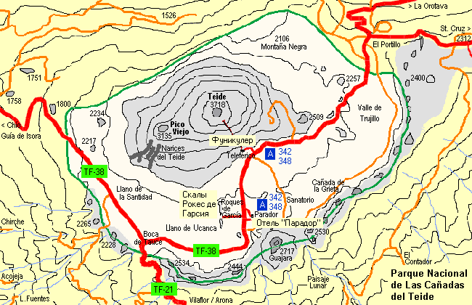
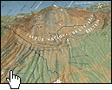
Тейде – это образование из нескольких вулканов, являющихся продолжением пика Тейде на востоке и западе. На его западном склоне находится вулкан Пико Вьехо (3134 м); на противоположном – гора Монтанья Бланка (2750 м).
Пик Тейде расположен в центре гигантской кальдеры (т.е. котла) Лас Каньядас, что в переводе означает «ложбина», образовавшейся около 1,5 млн. лет назад. Кальдера Лас Каньядас – это обрушившийся кратер почти круглой формы, диаметром 17 км. В северной части края бывшего кратера почти обрушились, зато на юге высота скалистых стен достигает 500 м.

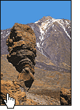

Лос Рокес де Гарсия – скалы причудливой формы, с которыми обязательно фотографируются все туристы. Из-за высокого содержания меди скалы имеют специфический зеленоватый оттенок.
У самой необычной из них вершина гораздо более широкая, чем основание: горные породы в нижней части скалы выветриваются быстрее застывшей на вершине лавы.
Эта скала на фоне Тейде – «фирменный» пейзаж Тенерифе, который вы неоднократно увидите на открытках, страницах путеводителей и рекламных буклетах. Не обошел вниманием эффектный вид и Банк Испании, запечатлев его в 1979 г. на купюре номиналом 1000 песет.
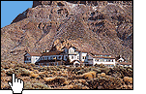Рядом со скалами сооружены [] паркинг и [] смотровая площадка,
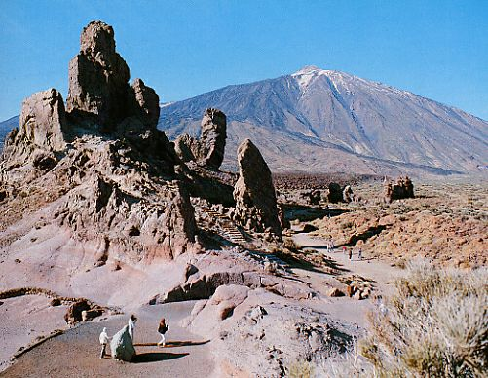

а напротив, через дорогу, работает единственная в окрестностях вулкана гостиница «Парадор» – идеальное место для размышлений о смысле жизни в окружении абсолютной тишины ночных гор.
Не так давно одна очень известная московская писательница провела в этом отеле несколько дней, в результате чего родился сюжет для ее нового детектива.
Здесь же находятся ресторан и кафе, где в виду отсутствия какой-либо альтернативы и обедают все туристы.
На территории парка встречаются редкие и красивые растения, многие из которых растут только здесь. Самое необычное и яркое из них – [] синяк тейдский. Его красные колосовидные соцветия достигают двухметровой высоты.
А в колючих кустах живут большие и черные, похожие на варанов, но совершенно безобидные ящерицы.
Туристы могут гулять по территории парка без опаски: здесь (впрочем, как и везде на Тенерифе) нет ядовитых змей и насекомых.
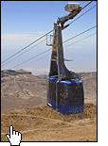
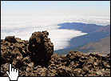
200 лет назад знаменитому натуралисту Александру фон Гумбольту потребовалось 29 часов, чтобы подняться на пик Тейде. Теперь для туристов этот путь превратился в приятную экскурсию: в 1971 г. здесь построили фуникулер (el teleferico), который за 10 минут поднимется на высоту 3555 м, и вы окажетесь в 163 метрах от вершины вулкана.
Далее можно совершить небольшую прогулку по пешеходной тропе до смотровой площадки и полюбоваться видами на остров с высоты птичьего полета (вернее, с высоты полета самолета – не все птицы так высоко поднимаются). Пелена из облаков прямо под вашими ногами – такое запомнится надолго.
Сейчас свободный доступ в кратер вулкана закрыт. Объясняется это тем, что многочисленные туристы, забирая камни на сувениры, «уменьшили» вулкан на 1 м. К этой версии можно относиться с изрядной долей юмора, однако в разных источниках фигурируют две высоты пика Тейде – 3718 и 3717 м.
Перед посадкой на фуникулер вам вручат вот такую бумажку на родном языке (оригинальная орфография сохранена):
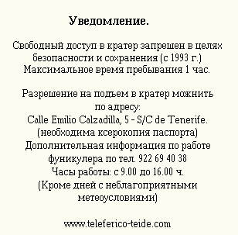
ВНИМАНИЕ! Для наших туристов мы проводим специальную экскурсию: подъем на вершину Тейде с оформлением необходимого разрешения.
См. раздел «Экскурсии».((Путешествие через нижний кратер гигантского вулкана, подъем на фуникулере на верхнюю смотровую площадку и пешее восхождение (30–35 минут) на самую высокую точку Испании – пик Тейде.
Не упустите возможность побывать на высоте 3718 метров!
Необходимо иметь удобную обувь, теплые вещи (зимой), паспорт.
По четвергам.
Экскурсия на весь день.
€ 65,– )))
www.telefericoteide.com – это сайт канатной дороги. Кроме некоторой справочной информации (на исп.), смотреть там совершенно нечего.:
Teide Cableway  Cabin Boarding for the upward trip at the Terminal Station “La Rambleta” starts at 09:00 hours and finishes at 16:00 hours, while boarding for the downward trip runs until 17:00 hours, save bad weather or strong winds that were to make boarding impossible.  The station counts with a Souvenir Shop (Casa de los Balcones), a Bar and a Restaurant.  For more information: | 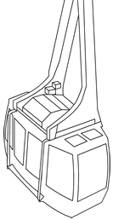
  PRICES | RESIDENTS | NON-RESIDENTS
  Adults | 11 Ђ | 22 Ђ
  Children under 14 years of age | 7 Ђ | 11 Ђ
  1 Trip  (Forward or Return) | 7 Ђ | 11 Ђ
  Cableway Station  Telf: 922 010 445 | Central Offices in Santa Cruz  Telf. 922 010 440 | Fax. 922 287 837
Permit for Acess to the Crater
Currently a series of restrictive measures have been established, with access from the terminal to the highest point of the cone not being allowed, although passengers are allowed in the direction of the viewpoints “La Fortaleza” and “Pico Viejo”, save being in possession of a special permit.
Therefore, to access the “Pico del Teide” along the “Telesforo Bravo” Trail from “La Rambleta” or the Cableway Terminal (3550 m) a special written permit is to be previously obtained from the office of the National Park, which is only valid for a CERTAIN date:
Office of the National Park
Opening hours: from 09:00 hours to 14:00 hours, Monday to Friday (please bring a photocopy of your ID Card)
C/ Emilio Calzadilla, nє 5 - Floor 4
Telf. 922 290129 - 922 290183
Fax: 922 244788
Santa Cruz de Tenerife
Access to the crater is allowed with the above-outlined authorisation, although in no case whatsoever is entry or circulation in the same allowed. The other two trails that part from “La Rambleta” in the direction of the viewpoints “Pico Viejo” and “La Fortaleza”, offering excellent panoramic views of “Las Caсadas”, the Island and other Islands, may be freely used.

Technical Data
TECHNICAL DATA
Length of the route | 2.482 metres
Difference in level | 1.199 metres
Departure level | 2.356 metres
Arrival level | 3.555 metres
Maximum speed | 8 metres/second
Cabin Capacity | 35 persons
Duration of the route | 8-10 minutes
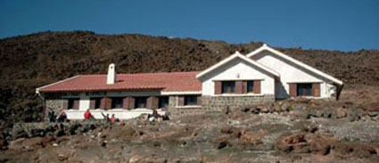
Altavista Refuge
The Altavista Refuge, located at an altitude of 3270 m, consists in two buildings, fitted-out with an infirmary, storeroom, restrooms, kitchen and three bedrooms, with capacity for 60 mountain climbers. The original refuge was built in 1892 upon the initiative of an English traveller who had established in Tenerife. The Inter-Island Council took over the installations in 1950, fully reforming the refuge in 1997. The maximum time one can stay is limited to ONE night; upon arrival the users receive their bed clothing and they can make use of the kitchen for heating-up of liquid foods.
PRICES
Adults | 12 Ђ
Students and Federated Montain Climbers | 3 Ђ
Reservations for the Refuge (CLOSED BY WORKS OF REFORMATION)
RESERVATIONS MUST BE MADE PERSONALLY OR BY TELEPHONE
Opening Hours for reservaions: From Monday to Friday, between 08:00 and 14:00 hours
Cableway Company Office
C/ San Francisco, 5-4є
38002 - Santa Cruz de Tenerife
Telf. 922 010 440
Fax. 922 287 837
E-mail: teleferico@telefericoteide.com
The ascent by foot starts at the base of the “Montaсa Blanca”, at an altitude of 2200 m.
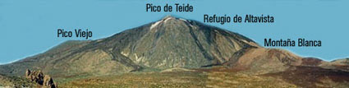
Important:
Persons staying overnight at the “Altavista Refuge” do not have to process a permit for access to the “Pico del Teide” if they access the terminal cone at an early hour to see the sunrise, as a stamped copy of the application outlining that the night has been spent on that same day at the Refuge will suffice as accreditation. These persons must have abandoned the “Telesforo Bravo” Trail by 09:00 hours of the day in course.
A permit will have to be obtained to access the mentioned trail after this time, which is described here below:
To access the “Pico de Teide” from “La Rambleta” or the Cableway Terminal (3550 m) along the “Telesforo Bravo” Trail a prior written permit must be (personally) obtained from the National Park Office, which will be valid for ONE certain date:
National Park Office
C/ Emilio Calzadilla, nє 5 - 4Є planta
Telf. 922 290 129 ; 922 290 183 Fax: 922 244 788
e-mail: teide@oapn.mma.es
Santa Cruz de Tenerife
Opening hours: from 9:00 hours to 14:00 hours, Monday to Friday (please bring a photocopy of your ID Card).
Access to the crater is never allowed, under any circumstances whatsoever. Other trails parting from “La Rambleta” in the direction of the “Pico Viejo” and “La Fortaleza” viewpoints, offering excellent panoramic views of “Las Caсadas”, of the island and of other islands can be freely used.
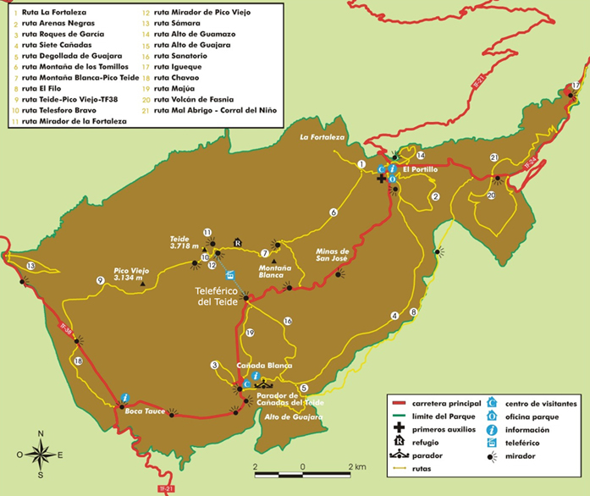
Routes and Trails
The National Park’s Management has designed a network of Trails, consisting in 12 routes with different lengths and degrees of difficulty. An informative pamphlet can be requested at the Visitors Centre.

Recommended Trails:

1. Trail from “Portillo de la Villa” to “Los Riscos de La Fortaleza”
- Starting at: "Portillo de la Villa" Visitors Center.
- Ending at: "Riscos de la Fortaleza–Caсada de los Guancheros".
- Duration: 1 hour, 45 minutes (one way only).
- Length: 5,3 km.
- Difficulty: low.
- Maximum difference in level: 150 m. downward.
- Connections: routes 2, 6 and "Camino Real de Chasna".
Description: from the beginning and right through to the “Caсada de los Guancheros” a series of hillocks are encountered, formed by banks of pumice stone, with Dyer’s Greenwood and Laburnum dominating. Along the “Caсada de los Guancheros” Wild Hill Roses, Tonatica and Scrubland Grass are added to the previous flora. Along its final span the trail runs along the foot of the “Riscos de la Fortaleza”, with vegetation that pertains to escarpments.

2. Arenas Negras Trail
- Starting at: "Portillo de la Villa" Visitors Center.
- Ending at: "Portillo de la Villa" Visitors Center.
- Duration: 3 hours (circuit).
- Lenght: 7 km.
- Difficuly: low (with one span that has an important gradient).
- Maximum difference in level: 250 m.
- Connectios: routes 1, 4, 6, 8 and "Camino Real de Chasna".
Description: The trail climbs upwards to the “Montaсa del Cerillar” amongst an abundance of Dyer’s Greenwood deep-rooted in the layer of pumice stone. On the other hand the descent runs along the “Arenas Negras” Volcano, cone of the “Picуn Negro”, which has still not been colonised by vegetation.

3. Roques de Garcнa Trail
- Starting at: "La Ruleta" Viewpoint.
- Ending at: "La Ruleta" Viewpoint.
- Duration: 2 hours (circuit).
- Lenght: 3,5 km.
- Difficulty: low (with one span that has an important gradient).
- Maximum difference in level: 200 m.
Description: “Los Roques” is an alignment of dikes, pitons and piles of diverse volcanic material; it constitutes the division between the two semi-cauldrons in which the great cauldron of “Las Caсadas” is divided. The route surrounds “Los Roques” along the northeast cauldron during the first span, subsequently descending along the southwest.

4. Siete Caсadas Trail
- Starting at: "Portillo de la Villa" Visitors Center.
- Ending at: "Caсada Blanca" Visitors Center.
- Duration: 5 hours (one way only).
- Lenght: 15 km.
- Difficulty: low.
- Maximum difference in level: 150 m. upward
- Connections: routes 2, 5 and "Camino Real de Chasna".
Description: route that has been traditionally used by the island’s inhabitants since the time of the “Guanches”. It runs along the base of the “Pared del Circo de Las Caсadas”. Along its first span the vegetation that stands out is the presence of “Tajinaste Picante”. Beneath the “Las Caсadas” face a geomorphologic diversity can be observed, along with the presence of escarpment vegetation, with the “Tajinaste Rojo” being emphasised. The “Capricho” arises along the final span, with shapes of tremendous beauty. Remains of pastoral refuges can be found along the entire route.

5. "Degollada de Guajara" Trail
- Starting at: "Caсada Blanca" Visitors Center.
- Ending at: "Degollada de Guajara".
- Duration: 3 hours (one way only).
- Lenght: 4,5 km.
- Difficulty: high.
- Maximum difference in level: 300 m.
- Connections: routes 4, 8 and "Camino Real de Chasna".
Description: This is the only route during which the face of “Las Caсadas” is both ascended and descended. Taking an alternative route the “Guajara” summit can be reached, from where a spectacular panoramic view of the “Pico del Teide” and of the entire Park can be enjoyed.

6. " Montaсa de los Tomillos" Trail
- Starting at: "Portillo de la Villa" Visitors Center.
- Ending at: upward trail to the "Montaсa Blanca".
- Duration: 2 hours, 30 minutes (one way only).
- Lenght: 7,5 km.
- Difficulty: average.
- Maximum difference in level: 500 m. upward
- Connections: routes 1 and 7.
Description: Its first span runs along deposits of pumice stone, with vegetation consisting in Dyers’ Greenwood and Laburnum. The “Montaсa de los Tomillos” is found in the intermediate area, which is a volcanic cone that stands out in the landscape because of its dark hues. Along the final path, close to the “Montaсa Blanca” trail, deposits of pumice stone are once again encountered, with scarce vegetation due to the altitude and strong winds.

7. "Montaсa Blanca" to "Pico del Teide" Trail
- Starting at: km. 40,200 of Road TF-21.
- Ending at: "La Rambleta" Viewpoint.
- Duration: 6 hours, 30 minutes (one way only).
- Lenght: 10 km.
- Difficulty: hight.
- Maximum difference in level: 1400 m. upward
- Connections: routes 9, 10, 11 and 12.
Description: This route should only be undertaken by persons in good physical condition. At the beginning it runs along deposits of pumice stone, then subsequently covering areas of colluvium, with the ascent finishing amongst young black lava formations, which have still not been colonised by vegetation.

8. Filo Trail
- Starting at: km 38,500 of Road TF-24.
- Ending at: "Caсada Blanca" Visitors Center.
- Duration: 9 hours (one way only).
- Lenght: 18 km.
- Difficulty: average.
- Maximum difference in level: 350 m. downward.
- Connections: routes 2, 4, 6 and "Camino Real de Chasna".
Description: The trail crosses through an area with excellent Dyer’s Greenwood along its first span. It then borders an important part of the south face of “Las Caсadas” amphitheatre, through areas with a tremendous geomorphologic and botanical variety. We can enjoy numerous panoramic views of the entire Park and of the “Pico del Teide” along the route. The descent to the “Siete Caсadas” trail is through the “Degollada de Guajara”.

9. Teide–Pico Viejo–Road TF-38 Trail
- Starting at: La Rambleta.
- Ending at: km 3,2 of Road TF-38 ("Chahorra" Viewpoint).
- Duraction: 8 hours (one way only).
- Lenght: 12,5 km.
- Difficulty: extreme.
- Maximum difference in level: 1500 m. downward.
- Connections: route 7.
Description: this route runs through pyroclastic and lava material until the “Pico Viejo” is reached. It then borders east along its southern side, reaching the “Montaсa del Calderуn” after passing over “Las Narices del Teide”, and from there to Road TF-38. This trail is of great difficulty, as in great measure it runs through lava formations and very loose colluvium terrains.

10. Trail that accesses the Pico del Teide. Telesforo Bravo Trail.
- Starting at: La Rambleta.
- Ending at: Pico del Teide.
- Duration: 40 minutes (one way only).
- Lenght: 700 m.
- Difficulty: hight.
- Maximum difference in level: 180 m. upward
- Connections: routes 7, 11 and 12.
Description: Access to the “Pico del Teide” is restricted and, therefore, a permit must be obtained from the Park’s Management. For more information please contact with the Park Office in Santa Cruz de Tenerife, C/ Emilio Calzadilla, 5. 4є piso. 38002 Santa Cruz de Tenerife. Tel. 922.29.01.29.

11. "La Fortaleza" Viewpoint Trail
- Starting at: La Rambleta.
- Ending at: "La Fortaleza" Viewpoint.
- Duration: 25 minutes (one way only).
- Lenght: 600 m.
- Difficulty: average.
- Maximum difference in level: 40 m.
- Connections: routes 7, 9, 10 and 12.
Description: the viewpoint of “La Fortaleza” dominates the Park’s northern side and the island itself. From the viewpoint, weather allowing, an impressive panoramic view can be enjoyed, with the “Riscos de la Fortaleza” standing out in the first term.

12. " Pico Viejo" Viewpoint Trail
- Starting at: La Rambleta.
- Ending at: "Pico Viejo" Viewpoint.
- Duration: 30 minutes (one way only).
- Lenght: 700 m.
- Difficulty: average.
- Maximum difference in level: 65 m.
- Connections: routes 7, 10 and 11.
Description: an impressive panoramic view of the “Pico Viejo” crater can be seen from the viewpoint. On clear days it is possible to observe the islands of “La Gomera, La Palma” and “El Hierro”.
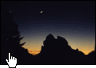

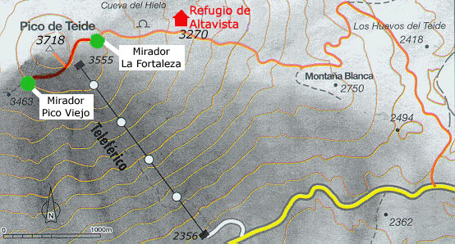
Особенно красив Тейде зимой, когда он, как и значительная часть кальдеры, [] покрыт снегом. Однако на вершине вулкана прохладно всегда, вне зависимости от времени года. Поэтому не поленитесь захватить с собой что-нибудь из теплых вещей.
Если в вашем распоряжении есть автомобиль – обязательно прокатитесь к вулкану вечером, после заката. Когда солнце уже село, но небо все еще «подсвечивается», вашему взору предстанет фантастическая картина, которой позавидует любой голливудский режиссер. Глядя на зубчатые силуэты скал на фоне синего неба, вы уже не будете уверены, что все еще находитесь на Земле.
Ну и, конечно, традиционное фото на память. Вас щелкнут при посадке на фуникулер, а уже на обратном пути фотография будет ждать на специальном стенде.
Понравились сами себе – платите 5 € и забирайте фото, не понравились – не платите и не забирайте. Кстати, обложка фотографии оформлена как «сертификат покорителя горных вершин».
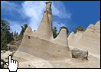

На Тенерифе есть место, напоминающее Луну еще больше, чем Лас Каньядас. Оно так и называется – Лунный пейзаж (Paisaje Lunar).
Добраться до него не так-то просто: на автомобиле нужно подняться до деревни Vilaflor, проехать ее, и через 500 м свернуть направо на грунтовую дорогу. По этой дороге двигаться примерно 7 км до начала обозначенной знаком пешеходной тропы. Здесь машину придется оставить и около 45 минут прогуляться пешком. Маршрут несложный, главное – летом запастись питьевой водой.
Наградой за ваши труды станет необыкновенный ландшафт, который больше не увидеть нигде.
К А К Д О Б Р А Т Ь С Я:
НА АВТОМОБИЛЕ
Со стороны городка Гия де Изора по почти прямой трассе TF-38. Живописные виды во время пути обеспечены. Если вас укачивает от частых поворотов – из Лас Америкас эта дорога предпочтительнее.
Со стороны Гранадилья де Абона по не менее живописной, но очень петляющей дороге TF-21.
Также есть съезды с автомагистрали на дорогу к Тейде в районе городка Ла Оротава на севере и рядом с бывшей столицей острова, городом Сан Кристобаль де ла Лагуна на северо-востоке.
Карта Тенерифе >>
НА АВТОБУСЕ
Маршрут №342. От конечной остановки в Лас Америкас автобус отправляется в 9:15. На обратном пути вас заберут в 15:40 на остановке у фуникулера (см. план парка) или в 16:00 на остановке у отеля «Парадор».
Маршрут №348. Автобус из Пуэрто де ла Круз отправляется в 9:15. Обратно он в 16:00 отходит от остановки у отеля, а в 16:20 – от остановки у фуникулера.
Подробнее об автобусном сообщении на острове читайте в разделе «Как добраться».
С ЭКСКУРСИЕЙ
На ваш выбор предлагаются две интересные экскурсии.
«Поездка на вулкан» (без подъема на фуникулере) с ужином в лучшем ресторане острова.
«Подъем на пик Тейде». Фуникулер + подъем на самый пик вулкана.
См. раздел «Экскурсии».

АКВАПАРК
ЛАС АМЕРИКАС
Парк открыт: 10:00 – 18:00
Вход: 21,5 € (дети – 15,25 €)

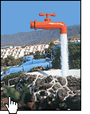
Аквапарк Тенерифе, ранее известный как «Октопус» (Aquapark Octopus), находится на юге острова, в 2 км от центра Плайя де лас Америкас (см. схему курорта).
На довольно большой территории аквапарка расположено в общей сложности 15 аттракционов, среди которых видное место занимают разнообразные водные горки: как детские, так и «Kamikazes» [4] и «Twister» [6] для любителей острых ощущений.
В парке есть и более спокойные развлечения. Например, «Congo River» [13] – пятисотметровая речка с искусственным течением. Не спеша, плывете на надувном кругу и отдыхаете от жизни.
Также имеются специальные аттракционы только для маленьких детей.
В помещении центрального входа [0] находятся раздевалка, гардероб, кабинет врача, фотолаборатория и сувенирный магазин. На территории парка есть несколько кафе и ресторанчиков.
Посмотреть фотографии аттракционов и получить некоторую дополнительную информацию (на английском или испанском языках) можно на сайте аквапарка:
http://www.aspro-ocio.es/tenerife/
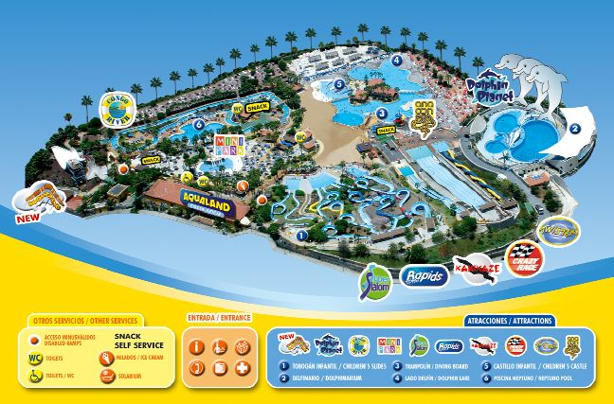

Product | Rate | Price
Entry 1 day  Valid 90 days from the purchase date | Adult | 23.50 EUR
Entry 1 day  Valid 90 days from the purchase date | Child (from 4 to 12 years) | 16.50 EUR
Entry 1 day - RESIDENTS  Valid 90 days from the purchase date. Mandatory to show identity card at the entry. | Adult (resident) | 20.00 EUR
 | Child (resident) | 14.00 EUR
Aqualand Costa Adeje+Jungle Park  Valid 90 days from the purchase date. With this entry you can visit once Aqualand Costa Adeje and once Las Águilas-Jungle Park. | Adult (resident or not) | 39.50 EUR
 | Child (resident or not) | 28.50 EUR
Entry 2 days  Valid 90 days from the purchase date | Adult (resident or not) | 32.50 EUR
Entry 2 days  Valid 90 days from the purchase date | Child (resident or not) | 22.50 EUR
Prices for non-residents:
Adults: Ђ23.50
Children: Ђ 16.50Ђ.
Schools.- Ђ15.00 (it is necessary to reserve in advance)
Prices for residents:
Adults: Ђ 20.00
Children: Ђ 14.00
Schools (it is necessary to reserve in advance)
1є ESO.- Ђ 9
2є ESO.- Ђ 12
Opening hours:
Open all year round
Gates open:
10 am to 6 pm all year round.
Dolphin exhibition show times:
Monday: 1 pm and 3.30 pm
Tuesday: 1 pm and 3.30 pm
Wednesday: 1 pm and 3.30 pm
Thursday: 1 pm and 3.30 pm
Friday: 3.00 pm
Saturday: 3.00 pm
Sunday: 3.00 pm
The company reserves the right to modify show times without prior warning.

В аквапарке работает [] дельфинарий, где два раза в день (13:00 и 15:30) проходят представления дрессированных дельфинов. Вход без дополнительной платы.
Кстати, когда во время представлений большая часть посетителей обычно весьма многолюдного парка подтягивается к дельфинарию – кататься на пустых горках особенно приятно.
А за дополнительную плату вам предложат:
лежак – 1 €;
одно/двухместный надувной круг (нужен для двух аттракционов) – 6/7,5 €;
гардероб для вещей – 3 €.
Желающих обязательно сфотографируют на фоне фирменного «висящего» крана – символа этого аквапарка.
Стоимость фото – 6 €.
К А К Д О Б Р А Т Ь С Я:
НА АВТОМОБИЛЕ
Схема движения относительно развязки №29 автомагистрали выделена на схеме курорта красным цветом.
Рядом со входом в аквапарк есть бесплатный паркинг.
НА АВТОБУСЕ
ЛАС АМЕРИКАС. Бесплатные разрисованные автобусы до аквапарка отправляются каждый день по расписанию от следующих остановок на территории курорта (см. схему курорта):
[1] Hotel Isla Bonita (9:55, 10:55, 11:55)
[2] Hotel Guayarmina Princess (9:55, 10:55, 11:55)
[3] Hotel Esmeralda (9:50, 10:50, 11:50)
[4] Автобусная остановка Titsa Palm Beach (9:45, 10:45, 11:45)
[5] C.C. Presidente (9:45, 10:45, 11:45)
[6] Lateral Tenerife Princess (9:40, 10:40, 11:40)
[7] Автобусная остановка Titsa (9:35, 10:35, 11:35)
ЛОС КРИСТИАНОС. Бесплатные автобусы от (см. схему курорта):
[8] Cristianos 1 (9:30, 10:30, 11:30)
[9] Paradise Park (9:35, 10:35, 11:35)
По вторникам и четвергам курсируют специальные автобусы до аквапарка из: Эль Медано, Гольф дель Сьюр, Лас Гальетас, Лос Гигантес, Каллао Сальвахе, Ла Калета.
А по средам и четвергам из Пуэрто де ла Крус и Калетильяс.
Любой рейсовый автобус до Лас Америкас (см. раздел «Как добраться».)
НА ТАКСИ
Из любой точки Лас Америкас до аквапарка проезд будет стоить несколько евро.
Из Пуэрто де ла Крус – около 85 € в один конец.

ЛАГО МАРТИАНЕС
ПУЭРТО ДЕ ЛА КРУС
Парк открыт: 10:00– 18:00,
Вход: 3,30 €
На севере Тенерифе океан гораздо более дикий, чем на южном побережье. Поэтому отдыхающие в Пуэрто де ла Крусе часто предпочитают пляжу вереницу бассейнов с морской водой, расположенную в восточной части города на самом берегу океана.
 | 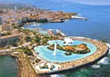 |  | 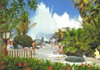 |  | 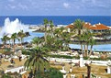
Лаго Мартианес (Lago Martianez) – это комплекс для отдыха, построенный в 1977 г. по проекту архитектора и художника Сесара Манрике, который также является автором пляжа Playa Jardin в противоположном конце города и еще ряда заслуживающих внимания объектов, ставших своеобразными достопримечательностями острова.
Почти половину всего комплекса занимает впечатляющее своими размерами искусственное озеро площадью 15.000 кв. м с островками из вулканической лавы и фонтанами. Западнее, вдоль берега, есть еще несколько бассейнов, но гораздо более скромных размеров, в т.ч. и для детей.
Для посетителей комплекса имеются лежаки, кабины для переодевания, кафе и рестораны.
Лаго Мартианес на плане города [ 133 KB ]
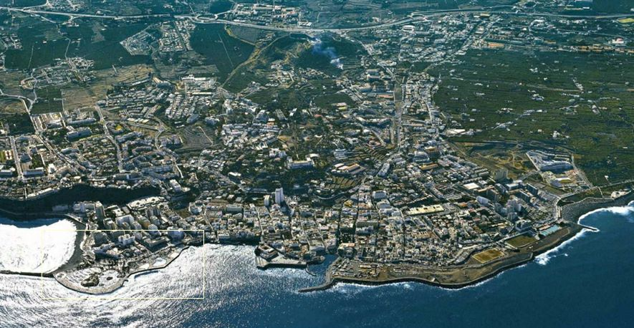Расположение комплекса Лаго Мартианес. Пуэрто де ла Крус, север Тенерифе

К А К Д О Б Р А Т Ь С Я:
НА АВТОМОБИЛЕ
Из Лас Америкас до Пуэрто де ла Крус лучше ехать по автомагистрали через столицу острова, город Санта Крус. Вернее, нужно уйти влево не доезжая самого города Санта Крус (см. карту острова).
Хотя путь по западной части Тенерифе зрительно может показаться короче, дорога займет больше времени из-за сильно петляющих горных участков.
НА АВТОБУСЕ
Маршрут №344. От конечной остановки в Лас Америкас отправляется в 9:00, 11:30, 15:30 и 17:45. Из Пуэрто де ла Крус в 9:00, 11:10, 15:20, 17:40.
Стоимость проезда – 10 € в один конец.
Подробнее об автобусном сообщении на острове читайте в разделе «Как добраться».

